### 实验九  CSS复合选择器

### 实验目的：

1. 掌握CSS样式的语法规则；
2. 掌握CSS样式表的定义位置；
3. 掌握CSS样式的复合（关系）选择器的使用。

### 实验内容:

1. 新建一个html5文件，标签有ul、li、a、input，给第1个ul元素，加上class属性为parent，给第1个li元素，加上class属性为first，给第2个li元素，加上class属性为second，给第4个li元素，加上class属性为forth，给第4个和第7个li元素下的ul元素，加上class属性为child，结合给出的CSS样式，浏览器显示如下图；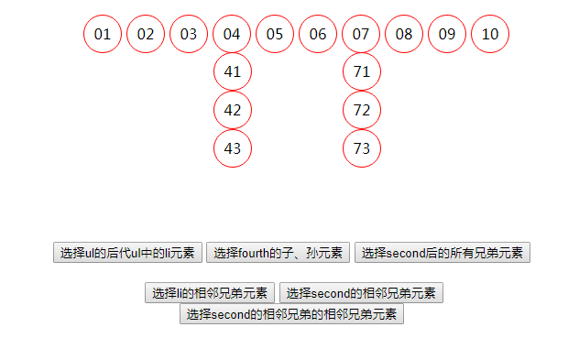

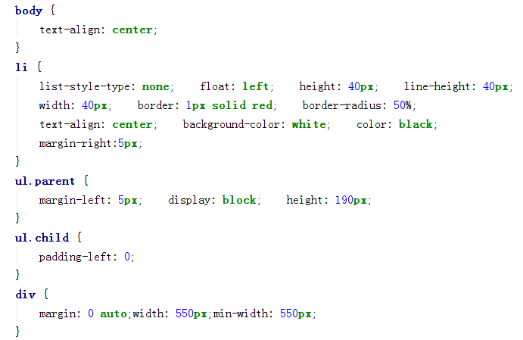

给定的CSS样式

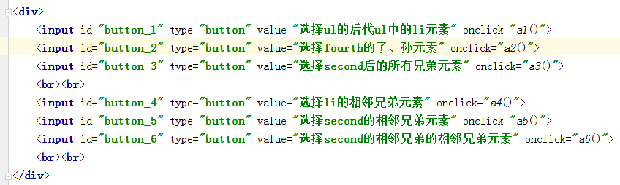

给出的按钮部分

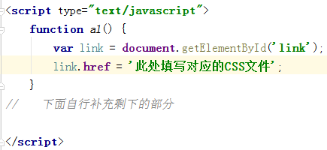

给出的JS部分

1. 点击选择ul的后代ul中的li按钮，通过改变导入的link嵌入的样式表，效果如下图；



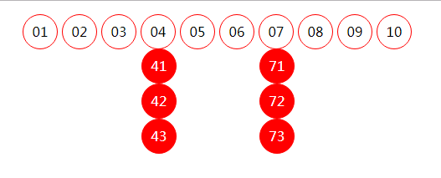

1. 点击其它按钮的效果如下，选择器写法请自己补充。

